Materia 18 – Unidad 08 – Tema 08f
TPF: Derivación Simple de la Energía Especifica
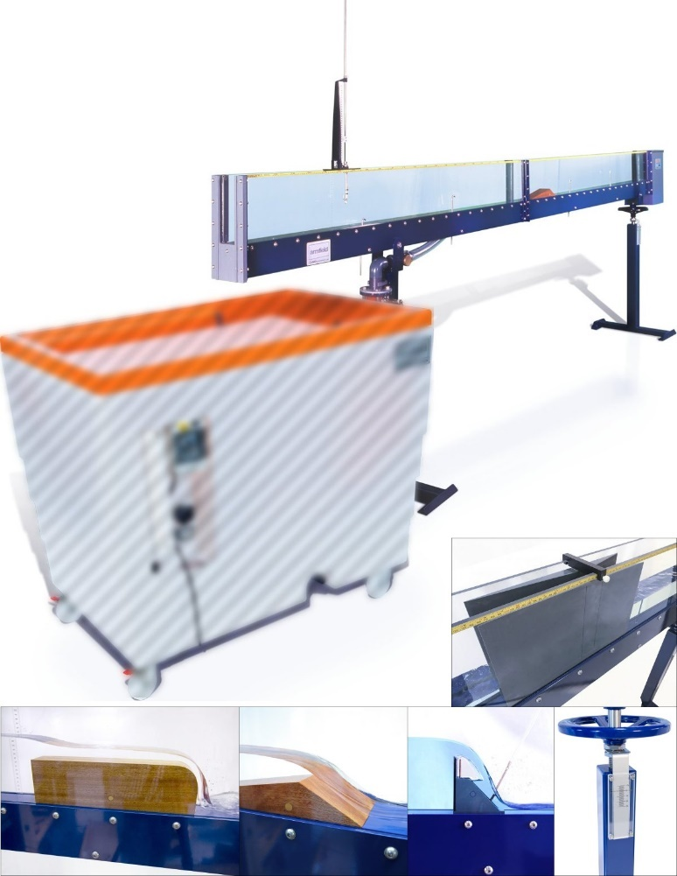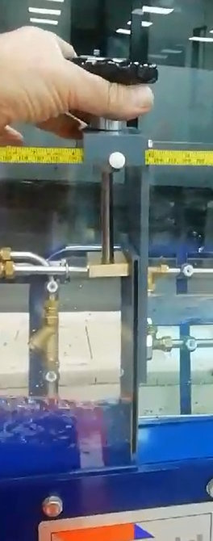
https://www.tecnoedu.com/Ofertas/SV7968g.php#C4MkII25M10

Objetivo

Determinar la relación entre la energía específica y la altura aguas arriba para el agua que fluye bajo una compuerta de descarga inferior

Método
- Utilizaremos la compuerta de descarga inferior ajustable instalada en el canal C4-MkII.

Equipamiento requerido
- Canal Armfield C4-MkII con:
  - Modelo de compuerta de descarga inferior ajustable
  - Limnímetro de punta y gancho, con escala de 300 mm
  - Banco hidráulico Armfield F1-10-A/F1-10-2-A
  - Cronómetro (para medición de caudal usando el tanque de aforo volumétrico del F1-10-A/F1-10-2-A)
- Equipamiento opcional
  - Caudalímetro de lectura directa
  - C4-61 Tubo de Pitot y manómetro (para medición de velocidad)

A tener en cuenta
Se aplican todas las recomendaciones de seguridad y buenas prácticas de uso del banco F1-2-10-A descriptas en los documentos:
F1-10-2-A_RecomendacionesGenerales.docx
C4-MKII-2.5M-10_RecomendacionesGenerales.docx
Antes de utilizar el C4-MkII, se debe desembalar, montar e instalar como se describe en esta Guía de instalación. El uso seguro del equipo depende de seguir el procedimiento de instalación correcto.

Nomenclatura
Magnitud | Símbolo | Unidad | Obtención
Ancho del canal/presa, etc. | b | m | Medida
Constante gravitacional | gramo | m s⁻² | Dada: 9,81 m^{s-2}
Diferencia en las lecturas del manómetro. | h | m | Calculado a partir de lecturas del manómetro.
Caudal volumétrico | q | m³ s⁻¹ | Medido o calculado
Radio medio hidráulico | R | m
Temperatura del agua | t | ºC | Temperatura del agua
Velocidad del fluido local | v | m s⁻¹ | Medido
Velocidad media del fluido | V | m s⁻¹ | Calculado
Profundidad del fluido en cualquier ubicación. | y | m | Medido
Densidad del fluido | r | kg m⁻³ | Medido o tomado de tablas

Nomenclatura para flujo en superficie libre
Magnitud | Símbolo | Unidad | Obtención
Velocidad de la onda de gravedad en aguas tranquilas y poco profundas. | c | m s⁻¹ | (a veces llamada celeridad)
Coeficiente de contracción | C_{c} | - | Dado
Coeficiente de descarga | C_{d} | - | Dado
Coeficiente de velocidad | C_{v} | - | 0,95< C_{v} <1,0
Altura hidráulica específica (altura de energía total medida en relación con el lecho del canal) | E | m | E = y + V²/2g  Nota: Si el certo se ubica en el lecho del canal entonces E = H (z = 0)
Fuerza de una corriente | F | N | F = ρ g b y²/2 + ρ Q²/by
Altura de la superficie del agua sobre la cresta de un vertedero | y_{c} | m | Medido
Altura hidráulica total o altura total (altura de la línea de energía (e) sobre un punto de referencia) | h | m | H = y + V²/2g + z
Pérdida de carga total entre secciones específicas. | ΔH | m | Presión de altura y sobre el lecho del canal
Presión a la altura y sobre el lecho del canal | p | N m⁻² | Medido
Altura de la cresta del vertedero sobre el lecho del canal | h | m | Medido
Altura de la superficie del agua sobre la cama en la posición x | y_{x} | m | Medido
Profundidad crítica | y_{crit} | m | Profundidad a la que la energía específica del flujo es mínima.
Altura de apertura de la compuerta | y_{g} | m | Medido
Altura de la garganta del sifón | y_{t} | m | Medido
Pendiente de la línea de energía (para flujo uniforme se supone que tiene la misma pendiente que el lecho del canal y la superficie del agua) | S | ° | Seno (θ)

Teoría
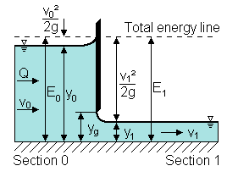
La profundidad y la velocidad de un flujo determinado en cualquier sección de un canal abierto se adaptan a la energía disponible en esa sección.
Para una descarga constante, esta energía alcanza un valor mínimo en la profundidad "crítica".
Este parámetro es fundamental para una comprensión completa del comportamiento del flujo libre porque la respuesta de una corriente a la energía (y a la fuerza) depende de si la profundidad real es mayor o menor que la profundidad crítica.
En un canal abierto es conveniente utilizar el lecho como referencia y comparar la energía específica en diferentes secciones donde la energía específica se define como la suma de la energía potencial (la profundidad del flujo) y la energía cinética (la altura de velocidad):
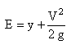
Considerando la unidad de ancho del canal la ecuación queda:
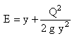
Donde:
E = Energía específica (m)
y = Profundidad del flujo (m)
Q = Caudal volumétrico (m³ s⁻¹)
= Volumen/tiempo (usando tanque volumétrico)
g = Constante gravitacional (m s⁻²)
Nota: Cuando el punto de referencia coincide con el lecho E = H, una gráfica de la energía específica frente a la profundidad del flujo da una curva llamada curva de energía específica que se muestra a continuación.
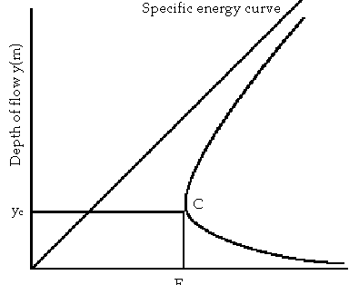
La forma de la curva muestra que para una energía específica dada hay dos profundidades posibles llamadas profundidades alternas.
En el punto C de la curva, la energía específica es mínima con una sola profundidad correspondiente llamada profundidad crítica y_{c}.
El flujo a profundidades superiores a la crítica se describe como "lento", "subcrítico" o "tranquilo".
El flujo a profundidades inferiores a las críticas se describe como “rápido” o “supercrítico”.
Existirá una familia de tales curvas para diferentes caudales a través del canal.
Al considerar un canal rectangular de ancho unitario, donde las líneas de corriente son paralelas, se puede demostrar que:
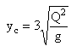y 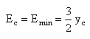
Donde:
E_{c} = Energía específica mínima (m)
y_{c} = Profundidad crítica (m)
Cuando la pendiente de un canal es suficiente para mantener un caudal determinado a una profundidad uniforme y crítica, la pendiente se denomina pendiente crítica S_{c}.
Cabe señalar que la superficie del agua puede parecer ondulada cuando el flujo está cerca del estado crítico porque un pequeño cambio en la energía específica va acompañado de un gran cambio en la profundidad del flujo, predicho por la forma de la curva de energía específica.

Configuración del equipo
- Asegurate de que el canal esté nivelado, con la garganta de salida libre de cualquier obstáculo.
- Medí y tomá nota del ancho real b (m) de la compuerta de descarga inferior.
- Sujetá el conjunto de la compuerta de descarga inferior a las paredes del canal usando los tornillos prisioneros.
- Para obtener resultados precisos, precisarás sellar los espacios entre el vertedero y el canal en el lado de aguas arriba con plastilina.
- Colocá dos limnímetros de punta y gancho, con sus puntas ya instaladas, en las paredes del canal:
  - Uno aguas arriba
  - El otro aguas abajo
- El punto de referencia para todas las mediciones será el lecho del canal
- Ajustá cuidadosamente cada indicador de nivel por turno para que coincida con el lecho del canal y registrá las lecturas de referencia.

Procedimiento
- Usá el tornillo y la perilla que están la parte superior de la compuerta para que el borde afilado de la misma qude a 0.005 m encima del lecho del canal.
- Abrí gradualmente la válvula de control de flujo del banco hidráulico hasta obtener una lectura de y₀ = 0.150 m en el limnímetro que está aguas arriba.
- Con y₀ a esta altura medí Q utilizando el caudalímetro de lectura directa o el tanque de aforo volumétrico y un cronómetro.
- Medí también y₁ con el limnímetro ubicado aguas abajo.
- Subí la compuerta en pasos de 0,005m hasta los 0,150 M
- Registrá y₀ e y₁
- Reestablecé los 0,150 m, reajustando el caudal de agua según resulte necesario.
- Repetí las mediciones levantando gradualmente la compuerta.
- Incliná ligeramente el canal, el agua fluirá cuesta abajo
- Jugá con los ajustes de caudal y altura del vertedero hasta que exista una profundidad crítica a lo largo del canal.

Resultados
Tabulá tus lecturas y cálculos de la siguiente manera:

- Calulá E₀ y E₁ para cada valor de Q.
- Graficá E₀ vs y₀ y E₁ vs y₁ para establecer la forma de la curva a cada lado del punto de mínima energía.
- Trazá también los valores calculados para Ec en los mismos ejes.
- En tu gráfico, dibujá una línea que pase por el punto crítico de cada curva para mostrar el estado crítico (flujo tranquilo por encima de la línea, flujo disparado por debajo de la línea).

Conclusión
- ¿Cómo se ve afectada la profundidad crítica yc por el caudal Q?
- ¿Cómo concuerdan sus valores calculados para Ec con los puntos de energía mínima correspondientes en sus curvas trazadas?
- ¿Fue fácil encontrar la combinación para dar profundidad crítica al canal en pendiente?
- ¿Cómo te diste cuenta de que se había alcanzado la profundidad crítica?

